Sprawozdanie Bazy danych Projekt

Szymon Adamczyk 264456  
Dawid Makielak 264033  
Daniel Ryszkowski 266453

1. **Temat i cel projektu**

* **Temat**: „Aplikacja bazodanowa do zarządzania sklepem z elektroniką”
* **Cel projektu**: implementacja bazy danych oraz aplikacji do jej zarządzania

1. **Opis biznesowy ” świata rzeczywistego”**

* **Produkty i Kategorie:** Magazyn sklepu zawiera różne produkty podzielone na kategorie. Produkty mogą być podzespoły, urządzenia peryferyjne, pamięci zewnętrzne. Każdy produkt ma swoje unikalne cechy, takie jak nazwa, opis, cena i dostępność, i ID produktu.
* **Zarządzanie Stanem Magazynu:** Kluczowym zadaniem magazynu jest ścisłe monitorowanie ilości dostępnych produktów oraz zarządzanie stanem magazynu. To obejmuje zarówno oznaczanie produktów jako dostępne, jak i zdejmowanie ich z dostępności w przypadku braku.
* **Zamówienia:** Handlowcy składają zamówienia na produkty dostępne w magazynie. Magazyn musi obsługiwać te zamówienia, dostarczając je do magazynów w sklepie.
* **Dostawa i Logistyka:** Magazyn musi zarządzać procesem dostawy towarów, zarówno tych przychodzących do magazynu, jak i tych wychodzących.
* **Analiza Danych:** Dane z magazynu są cennym źródłem informacji o trendach sprzedaży i efektywności operacji. Analiza danych pozwala na lepsze zarządzanie asortymentem produktów i dostosowanie oferty do potrzeb klientów.
* **Archiwizacja danych:** Dane(daty zakupu, ceny, z którego sklepu zostały kupione, jaki pracownik wykonał transakcje) są zapisywane przez aplikacje w logach/historii

1. **Lista wymagań funkcjonalnych**

* REQ001 - Aplikacja umożliwia rejestracje konta
* REQ002 - Aplikacja umożliwia logowanie
* REQ003 - Aplikacja umożliwia dodawanie usuwanie i edycje produktów
* REQ004 - Aplikacja umożliwia składanie zamówień
* REQ005 - Aplikacja umożliwia zarządzanie użytkownikami
* REQ006 - Aplikacja umożliwia tworzenie raportów stanu magazynu
* REQ007 - Aplikacja umożliwia rozdział pozwoleń
* REQ008 - Aplikacja umożliwia użytkownikom przegląd produktów
* REQ009 - Aplikacja umożliwia edycje stanu produktu
* REQ010 - Aplikacja umożliwia filtrowanie wyników
* REQ011 - Aplikacja umożliwia akceptacje lub odrzucenie zamówień
* REQ012 - Aplikacja zapisuje historię działań
* REQ016 - Aplikacja umożliwia zwiększanie liczby produktów i użytkowników
* REQ017 - Aplikacja przechowuje dane o użytkownikach i produktach w bazie danych

1. **Lista wymagań niefunkcjonalnych**

* REQ014 - System zapewnia bezpieczną autoryzacje
* REQ015 - Aplikacja bezpiecznie przechowywuje dane użytkowników i produktów

1. **Diagram wymagań funkcjonalnych i nie funkcjonalnych**

1. **Diagram przypadków użycia**

1. **Definicja aktorów**

|  |  |  |
| --- | --- | --- |
| Sprzedawca | Może zarządzać stanem magazynu przez zmianę stanu magazynu | * Zarządzanie Stanem Magazynu przez Zmiana stanu magazynu * Przeglądanie produktów |
| Handlowiec | Handlowiec może zarządzać stanem magazynu przez zmianę stanu magazynu, może także przeglądać produkty oraz jest odpowiedzialny za zarządzanie zamówieniami | * Zarządzanie Zamówieniami przez <<include>> Tworzenie Zamówień oraz przez <<include>> Akceptowanie i <<include>> odrzucanie zamówień * Zarządzanie Stanem Magazynu przez Zmiana stanu magazynu * Przeglądanie produktów |
| Admin | Admin jest rozszerzonym aktorem Handlowca z dodatkowymi Administracyjnymi | * Generowanie raportów i innych statystyk * Rejestrowanie nowych użytkowników * Zarządzanie Uprawnieniami |

1. **Opisy Przypadków użycia**

OPIS  
CEL: Tworzenie Zamówień  
WS (warunki wstępne): Zarządzanie możliwe jest tylko w przypadku gdy użytkownik jest zalogowany oraz posiada odpowiednie uprawnienia.  
WK (warunki końcowe): Następuje stworzenie zamówienia.  
PRZEBIEG: 1. Użytkownik loguje się do aplikacji przechodzi do sekcji zamówień i wybiera opcję tworzenia zamówienia.  
2. Następuje stworzenie zamówienia.

OPIS  
CEL: Przeglądanie produktów  
WS (warunki wstępne): Zarządzanie możliwe jest tylko w przypadku gdy użytkownik jest zalogowany oraz posiada odpowiednie uprawnienia.  
WK (warunki końcowe): Wyświetlana jest informacja o produktach.  
PRZEBIEG: 1. Użytkownik loguje się do aplikacji i przechodzi do sekcji magazyn oraz wybiera opcję przeglądania produktów.

OPIS  
CEL: Zmiana stanu magazynu  
WS (warunki wstępne): Zarządzanie możliwe jest tylko w przypadku gdy użytkownik jest zalogowany oraz posiada odpowiednie uprawnienia.  
WK (warunki końcowe): Następuje Zmiana stanu magazynu   
PRZEBIEG: 1. Użytkownik loguje się do aplikacji przechodzi do sekcji Magazyn i wybiera opcję zarządzania stanem magazynu.  
2. Następuje zmiana stanu magazynu

OPIS  
CEL: Dodanie Produktów  
WS (warunki wstępne): Zarządzanie możliwe jest tylko w przypadku gdy użytkownik jest zalogowany  
WK (warunki końcowe): Dodanie produktów do magazynu.  
PRZEBIEG: 1. Użytkownik loguje się do aplikacji przechodzi do sekcji Magazyn i wybiera opcję dodania produktu oraz wprowadza potrzebne dane.  
2. Następuje dodanie produktów do magazynu.

OPIS  
CEL: Edytowanie Produktów  
WS (warunki wstępne): Zarządzanie możliwe jest tylko w przypadku gdy użytkownik jest zalogowany oraz posiada odpowiednie uprawnienia.  
WK (warunki końcowe): Informacje o wybranym produkcie zostają zmienione.  
PRZEBIEG: 1. Użytkownik loguje się do aplikacji przechodzi do sekcji Magazyn i wybiera opcję Edytowania produktów oraz wprowadza potrzebne dane.  
2. Następuje informacje o wybranym produkcie zostają zmienione.

OPIS  
CEL: Usuwanie produktów  
WS (warunki wstępne): Zarządzanie możliwe jest tylko w przypadku gdy użytkownik jest zalogowany oraz posiada odpowiednie uprawnienia.  
WK (warunki końcowe): Następuje usuniecie produktu z magazynu.  
PRZEBIEG: 1. Użytkownik loguje się do aplikacji przechodzi do sekcji Administracja i wybiera opcję usuniecie produktu oraz wprowadza potrzebne dane.  
2. Następuje usuniecie produktu z magazynu.

OPIS  
CEL: Rejestrowanie użytkowników  
WS (warunki wstępne): Zarządzanie możliwe jest tylko w przypadku gdy użytkownik jest zalogowany oraz posiada odpowiednie uprawnienia.  
WK (warunki końcowe): Następuje Rejestracja użytkownika.  
PRZEBIEG: 1. Użytkownik loguje się do aplikacji przechodzi do sekcji Administracja i wybiera opcję Rejestrowanie użytkowników oraz wprowadza potrzebne dane.  
2. Następuje rejestracja nowego użytkownika

OPIS  
CEL: Zarządzanie Uprawnieniami użytkowników  
WS (warunki wstępne): Zarządzanie możliwe jest tylko w przypadku gdy użytkownik jest zalogowany oraz posiada odpowiednie uprawnienia.  
WK (warunki końcowe): Następuje zmiana uprawnień użytkownika.  
PRZEBIEG: 1. Użytkownik loguje się do aplikacji przechodzi do sekcji Administracja i wybiera opcję Zarządzanie Uprawnieniami użytkowników oraz wprowadza potrzebne dane.  
2. Następuje zmiana uprawnień użytkownika.

OPIS  
CEL: Generowanie Raportów i innych statystyk  
WS (warunki wstępne): Zarządzanie możliwe jest tylko w przypadku gdy użytkownik jest zalogowany oraz posiada odpowiednie uprawnienia.  
WK (warunki końcowe): Następuje wygenerowanie raportu i innych statystyk  
PRZEBIEG: 1. Użytkownik loguje się do aplikacji przechodzi do sekcji Administracja i wybiera opcję Generowanie Raportów i innych statystyk.  
2. Następuje wygenerowanie raportu i innych statystyk

**9. Identyfikacja Encji:**

1. Dostawcy

2. Klienci

3. ListaAdministratorow

4. ListaDostawcow

5. ListaMagazynow

6. Magazyn

7. OpinieKlientow

8. Pracownicy

9. Produkty

10. Transakcje

11. Zamówienia

**10. Sformułowanie Wymagań:**

1. Sprzedawca:

• Zamówienia: Wyszukiwanie

• Magazyn: Wyszukiwanie, modyfikacja

• Produkty: Wyszukiwanie

• Produkty_Kategorie: Wyszukiwanie

• Kategorie: Wyszukiwanie

• OpinieKlientow: Wyszukiwanie

• Klienci: Wyszukiwanie

2. Handlowiec:

• Zamówienia: Wyszukiwanie, wstawianie, modyfikacja, usuwanie

• Magazyn: Wyszukiwanie, wstawianie, modyfikacja, usuwanie

• Dostawcy: Wyszukiwanie

• Produkty: Wyszukiwanie, wstawianie, modyfikacja, usuwanie

• Transakcje: Wyszukiwanie, wstawianie, modyfikacja, usuwanie

• Klienci: Wyszukiwanie

• Kategorie: Wyszukiwanie

• OpinieKlientow: Wyszukiwanie

• Klienci: Wyszukiwanie

3. Administrator:

• Wszystko: Wstawianie, modyfikacja, usuwanie, wyszukiwanie

**11. Diagram konceptualny:**

**12. Diagram Fizyczny  
  
13. Skrypt generujacy**

**14. Funkcje**



**15. Triggery**   


**16. Testy integracji semantycznej na przykładach:**

**Sprawdzanie Infernalności encji:**

-Sprawdzenie czy klucze głowne sa unikalne i niepuste

-Sprawdzenie czy nie występują duplikaty kluczy głównych dla ListaMagazynow

**Sprawdzenie** integralności referencji

Sprawdź, czy wszystkie klucze obce są poprawne:

|  |
| --- |
| SELECT * FROM ListaDostawcow  WHERE IdMagazynu NOT IN (SELECT IdMagazynu FROM ListaMagazynow);  SELECT * FROM ListaDostawcow  WHERE IdDostawcy NOT IN (SELECT IdDostawcy FROM Dostawcy);  SELECT * FROM Produkty  WHERE Kategoria NOT IN (SELECT NazwaKategorii FROM Kategorie);  SELECT * FROM Transakcje  WHERE NumerTransakcji NOT IN (SELECT nick FROM Klienci);  SELECT * FROM OpinieKlientow  WHERE nick NOT IN (SELECT nick FROM Klienci) OR  IdProduktu NOT IN (SELECT IdProduktu FROM Produkty);  SELECT * FROM Magazyn  WHERE IdProduktu NOT IN (SELECT IdProduktu FROM Produkty) OR  IdMagazynu NOT IN (SELECT IdMagazynu FROM ListaMagazynow);  SELECT * FROM Pracownicy  WHERE AdministratorId NOT IN (SELECT AdministratorId FROM ListaAdministratorow);  SELECT * FROM ListaMagazynow  WHERE AdministratorId NOT IN (SELECT AdministratorId FROM ListaAdministratorow);  SELECT * FROM Zamówienia_Transakcje  WHERE ZamówieniaNumerZamowienia NOT IN (SELECT NumerZamowienia FROM Zamówienia) OR  TransakcjeNumerTransakcji NOT IN (SELECT NumerTransakcji FROM Transakcje); |

Powyższe zapytanie powinno nie zwrócić nam żadnych wyników co oznacza ze klucze obce są poprawne:

17.Makieta interfejsu graficznego:

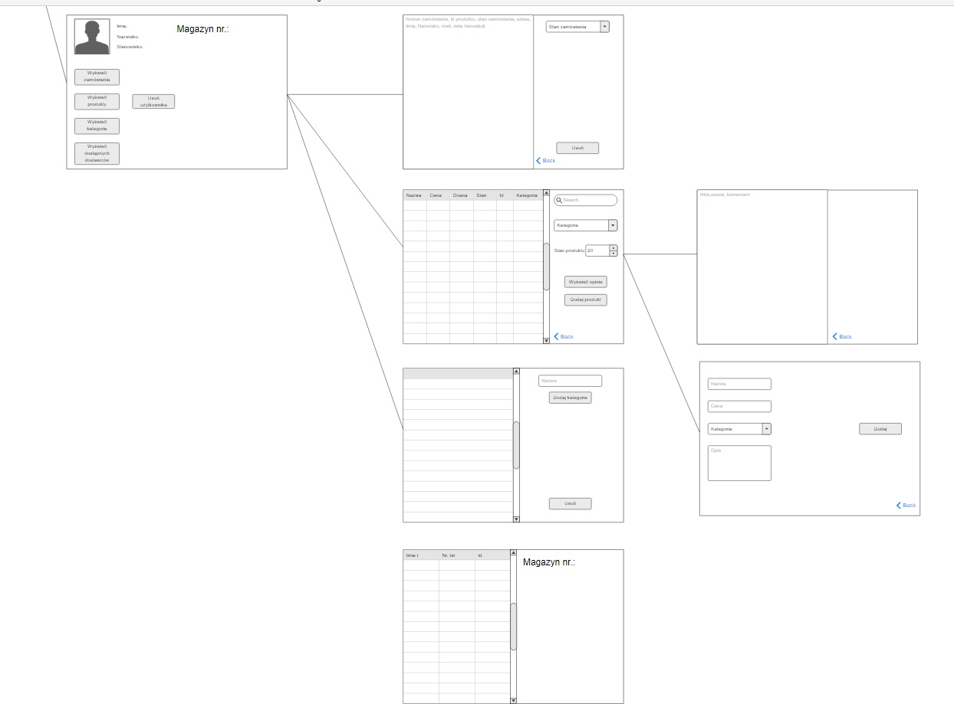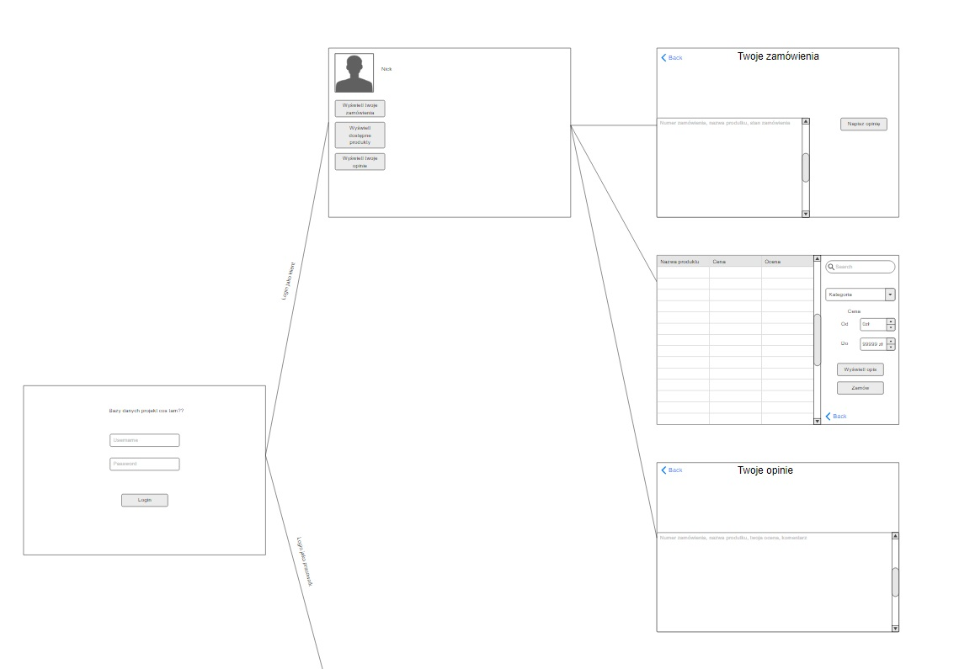

**18.Diagramy czynności:**

Zarzadzanie Zamowieniami  
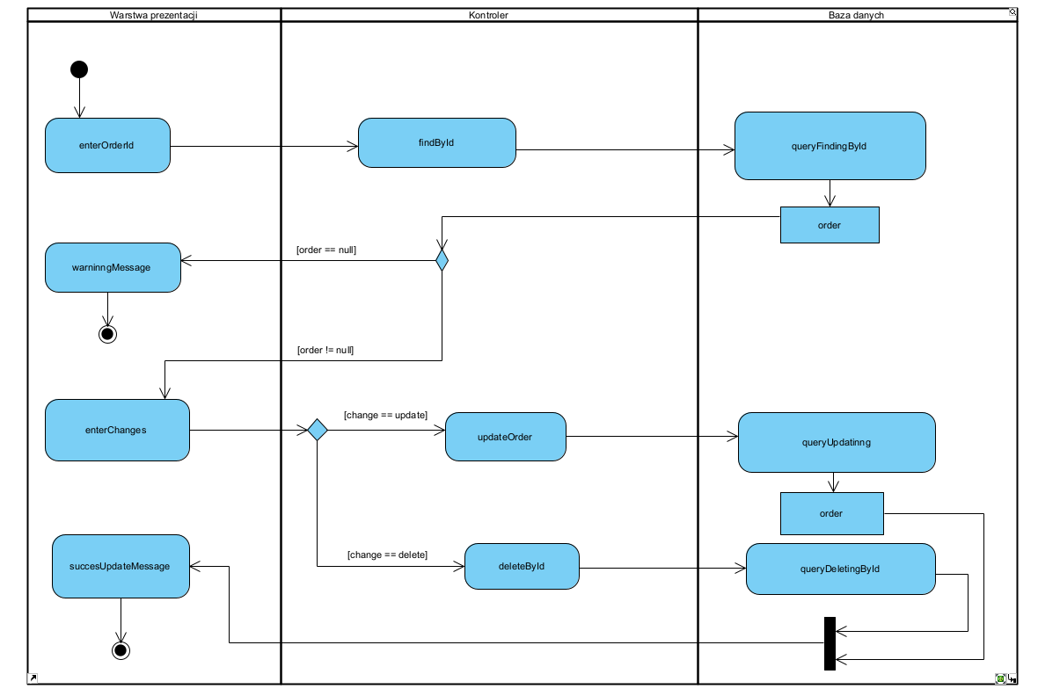

Edycja danych konta   
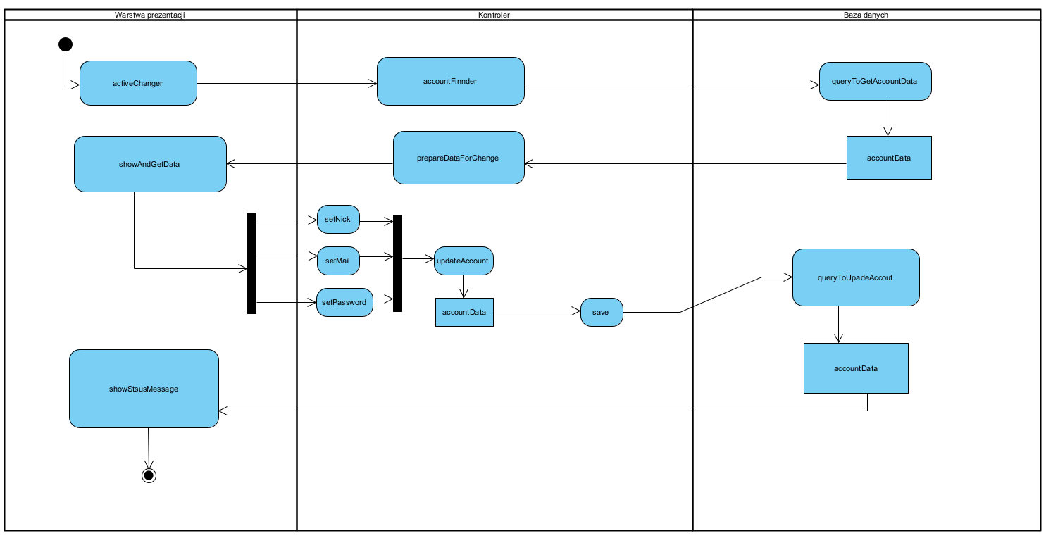

Przegladanie opinii klientow

Przegladanie dostawcow

Przegladanie pracownikow

Przegladanie produktow

Przegladanie zamowien  
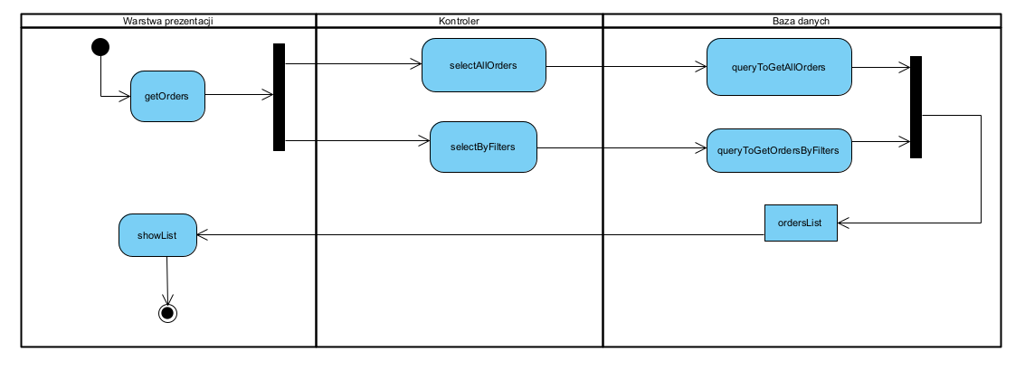

Tworzenie kont pracowniczych

Zarzadanie produktami

**19.Testy Aplikacji**  
1. Cel Testowania

Celem przeprowadzonych testów było dokładne zbadanie i ocena funkcjonalności, intuicyjności użytkowania, a także bezpieczeństwa aplikacji bazodanowej przeznaczonej dla sklepu z elektroniką

2. Przypadki Testowe testow manualnych

Test Wyszukiwania Produktu:

Cel: Weryfikacja funkcjonalności wyszukiwania produktów w bazie danych.

Scenariusz: Użytkownik wpisuje nazwę produktu w wyszukiwarkę.

Oczekiwany wynik: System wyświetla listę produktów pasujących do kryteriów wyszukiwania.

Test Wyszukiwania Produktu używając kategorii:

Cel: Weryfikacja funkcjonalności wyszukiwania produktów w bazie danych za pomocą kategorii.

Scenariusz: Użytkownik wpisuje nazwę produktu w wyszukiwarkę.

Oczekiwany wynik: System wyświetla listę produktów pasujących do kryteriów wyszukiwania.

Test Dodawanie i aktualizacja nowego produktu:

Cel: Sprawdzenie, czy system prawidłowo zarządza informacjami o produktach.

Scenariusz: Dodanie oraz późniejsza aktualizacja nowego produktów do systemu.

Oczekiwany wynik: Informacje o produkcie są aktualne  


Test Reagowania na Błędne Wejście:

Cel: Ocena odporności systemu na błędne dane wejściowe.

Scenariusz: Wprowadzenie niepoprawnych danych, takich jak błędny kod produktu czy nieprawidłowa ilość w transakcji sprzedaży.

Oczekiwany wynik: System wykrywa błąd i wyświetla stosowny komunikat, nie pozwalając na dalsze błędne działanie.

Test Bezpieczeństwa Danych:

Cel: Sprawdzenie zabezpieczeń danych przed nieautoryzowanym dostępem.

Scenariusz: Próba dostępu do systemu przez nieautoryzowanego użytkownika.

Oczekiwany wynik: Dostęp jest blokowany, a próba nieautoryzowanego dostępu jest rejestrowana w logach systemowych.

Test Uprawnień Użytkowników:

Cel: Weryfikacja, czy system prawidłowo zarządza uprawnieniami różnych typów użytkowników.

Scenariusz: Próba dostępu do funkcji zastrzeżonych dla określonych ról użytkowników

Oczekiwany wynik: Użytkownik ma dostep tylko do rzeczy do których ma uprawnienia

Test Zmiana statusu zamowienia:

Cel: Sprawdzenie czy zmiana statusu zamówienia działa poprawnie.

Scenariusz: Zmiana statusu jednego z zamowien.

Oczekiwany wynik: Status jest zmieniony według naszego wyboru.

